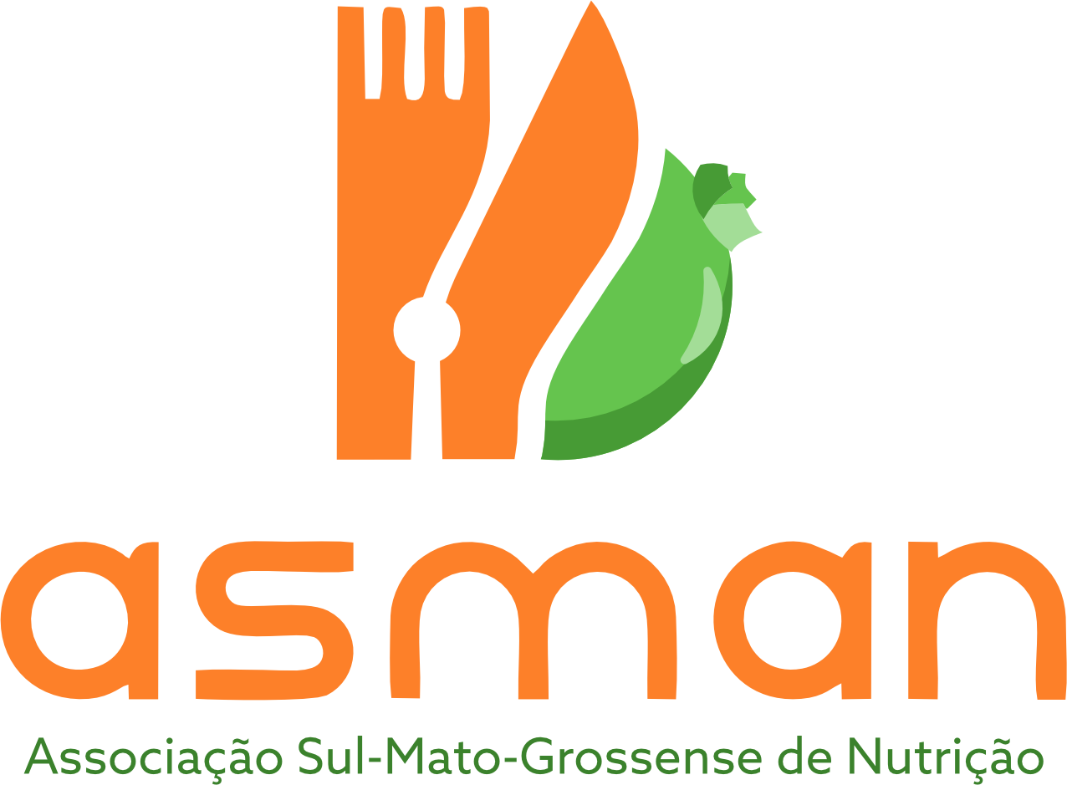

**DECLARAÇÃO DE ANUÊNCIA**

Declaramos, para fins de comprovação junto à Associação Sul-Mato-Grossense de Nutrição, que consentimos anuência do Trabalho de Conclusão de Curso intitulado “xxxxx”, acerca da inscrição ao Prêmio ASMAN de Trabalhos de Conclusão de Curso - 1a Edição (2023).

Cidade/Mato Grosso do Sul, dia de mês de 2023.

__________________________________

Nome do(a) Discente

__________________________________

Nome do(a) Professor(a) Coorientador(a)*

__________________________________

Nome do(a) Professor(a) Orientador(a)*